Espara GmbH
A-5020 Salzburg, Franz-Sauer-Straße 46, Tel: 0043/662/432362, Fax: 0043/662/432858,
office@espara.com, www.espara.com

P R O D U K T M O N O G R A P H I E
Beta-Carotin Sonnenfit Kapseln
Inhalt: 30 Kapseln = 16,1 g (Füllmenge)

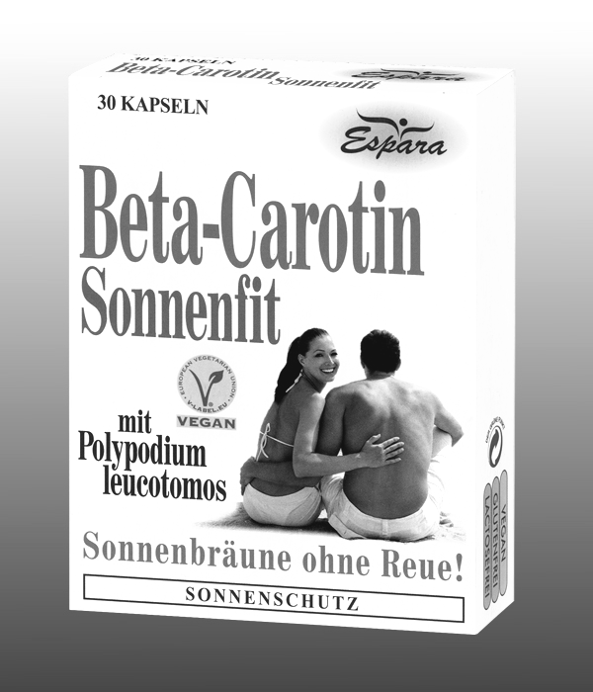
1 Beta-Carotin Sonnenfit Kapsel (= Tagesdosis)

entspricht: 6,00 mg nat. Beta-Carotin
300,00 mg Polypodium-Extrakt
(entsprechend 1,2 g Polypodium leucotomos)
10,00 mg nat. Vitamin E (83,33% NRV)
2,00 mg Lutein
2,00 mg Lycopin
0,12 mg Zeaxanthin

vegan - glutenfrei - lactosefrei

Zutaten
Polypodium leucotomos-Extrakt (Polypodium leucotomos-Extrakt, Trägerstoff Maltodextrin) (55,84%), Hydroxy-propylmethylcellulose*, natürliches Beta-Carotin (11,17%), D-alpha-Tocopherylacetat (3,96%), Tomatenlycopin (enthält Sojalecithin) (3,72%), mikroverkapseltes Lutein (3,72%), Füllstoff mikrokristalline Cellulose, mittelkettige Triglyceride – aus Pflanzenöl (Kokosnuss-Palmkernöl).
*pflanzliche Kapselhülle

Verzehr-Empfehlung:
1 x täglich 1 Kapsel mit Flüssigkeit verzehren.
(Hinweis: für Diabetiker geeignet; 1 Kapsel: 0,03 BE)

Eigenschaften:
Nahrungsergänzungsmittel mit Vitaminen und dem Farn Polypodium leucotomos. Vitamin E trägt dazu bei, die Zellen vor oxidativem Stress zu schützen. Polypodium enthält ebenfalls antioxidativ wirkende Stoffe.

Nahrungsergänzungsmittel stellen keinen Ersatz für eine ausgewogene Ernährung dar und die empfohlene Tagesdosis sollte nicht überschritten werden. Abwechslungsreiche und ausgewogene Ernährung sowie eine gesunde Lebensweise sind von großer Bedeutung. Trocken und nicht über Raumtemperatur sowie außerhalb der Reichweite von Kindern lagern.

